**INTERFACES GRÁFICAS**

* **WINDOWS**

A interface mais recente do Windows, é a do Windows 11, que se apresenta da seguinte forma:

**Barra de Tarefas:**



A barra de tarefas tem o seu menu iniciar, o menu de pesquisa, e os programas fixados à escolha do usuário para navegar.

**Menu iniciar:**

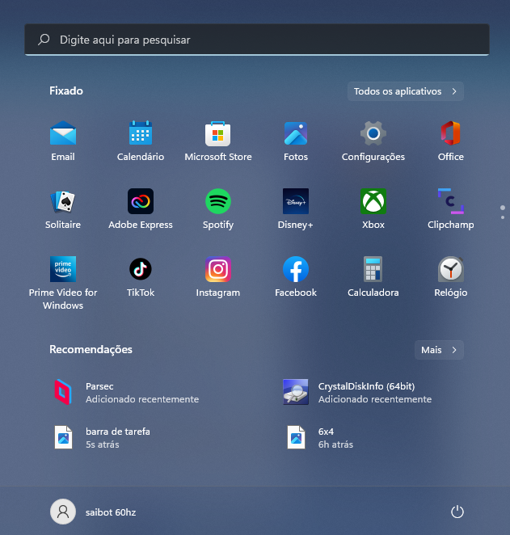

O menu iniciar quando aberto, apresenta alguns programas sugeridos pelo sistema, e programas fixados pelo sistema, que podem ser alterados pelo usuário, também apresentando uma barra de pesquisa acima, e abaixo o botão com as funções de desligar, suspender e reiniciar.

**Explorador de Arquivos:**

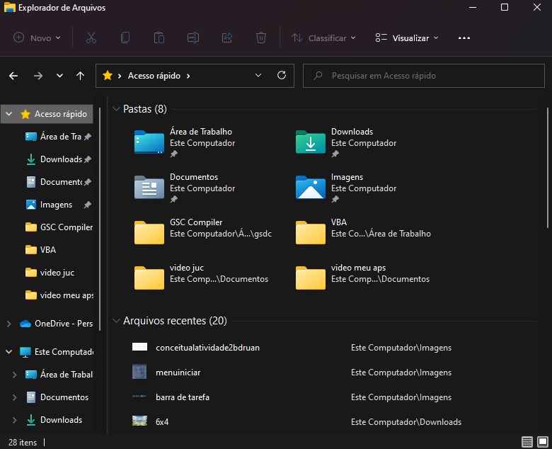

No explorador de arquivos, temos pastas diversificadas criadas pelo próprio sistema, ou pelo usuário, onde se fica mais fácil de navegar e localizar arquivos.

* **GNOME**

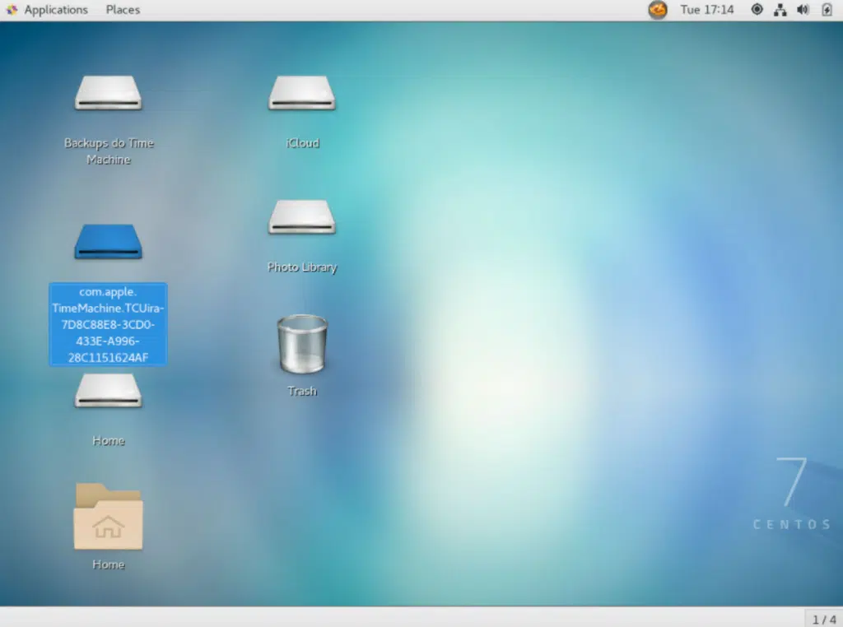

O GNOME é um projeto de software livre para ambiente gráfico também multiplataforma com ênfase especial a usabilidade, acessibilidade e internacionalização.

O Projeto GNOME é mantido por diversas organizações e desenvolvedores e faz parte do Projeto GNU. Seu principal contribuidor e mantenedor é a Red Hat.

* **CINNAMON**

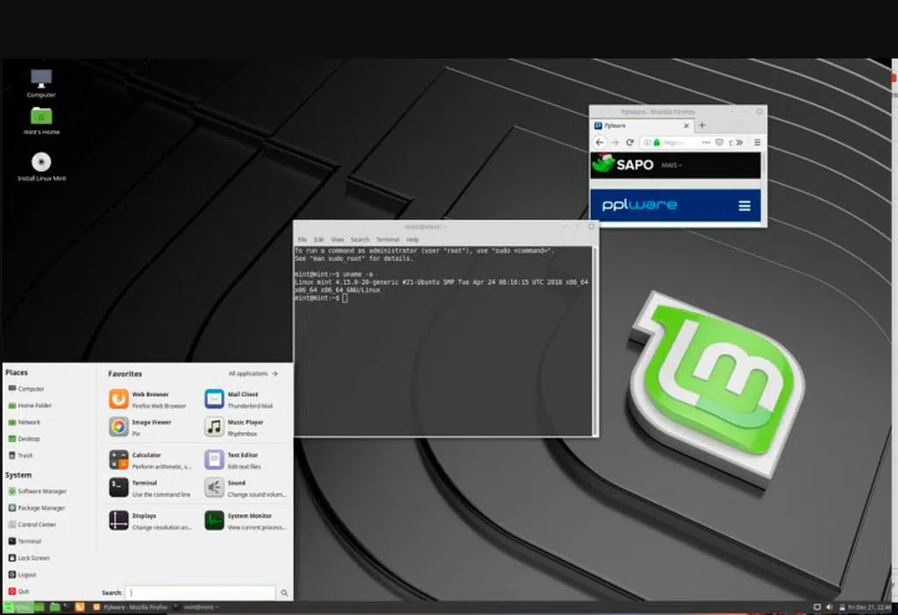

O Cinnamon é um projeto de desktop gráfico derivado do GNOME 2, criado pelo pessoal do Linux Mint.

Sua experiência de usuário é muito parecida com o Windows XP, 2000, Vista e 7, facilitando a curva de aprendizagem de usuários que tenham migrado destes sistemas operacionais.

* **KDE**

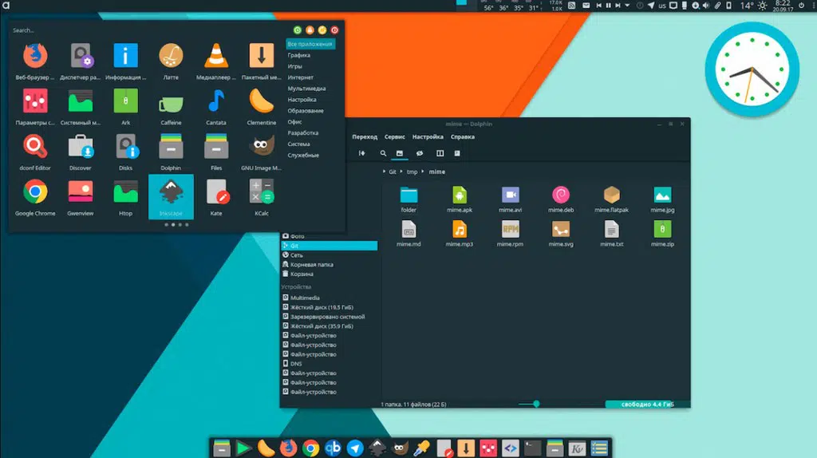

O KDE é uma grande comunidade de desenvolvedores desde 1996 que desenvolvem um ambiente gráfico multiplataforma conhecido como KDE Plasma. Seu nome deriva de K Desktop Environment, e a letra “K” foi escolhida simplesmente porque vem depois de “L” de Linux. O KDE e seus aplicativos são escritos com o framework Qt.